附件2:

交通路线推荐：

高铁站：淄博站，距离酒店约125公里，车程约110分钟。
淄博北站，距离酒店约104公里，车程约90分钟。

机 场：济南遥墙机场，距离酒店约95公里，车程约100分钟。

自驾车：将所选酒店设为目的地导航前往。

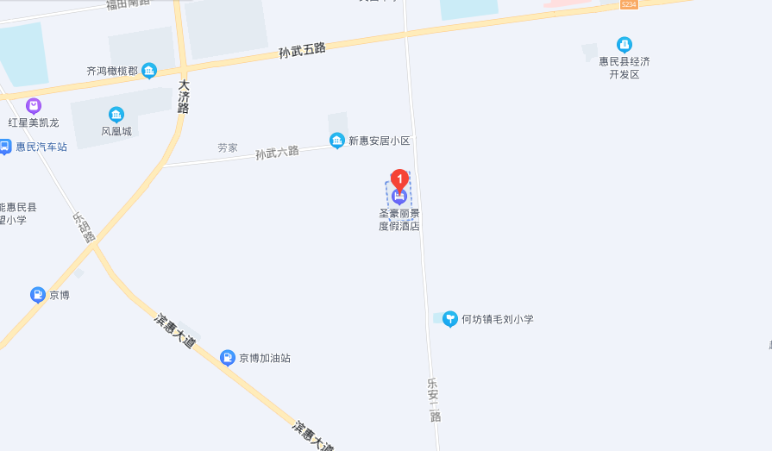

参会疫情防控须知

为做好会议期间的疫情防控工作，根据惠民县疫情防控相关要求，参会人员须遵守以下防控要求：
- 参会要求
（1）请您通过微信公众号“健康滨州”提前注册申领“山东健康码”，“山东健康码”和行程码为绿码方可出入机场、车站和会场。
（2）参会前7天非必要不离长期居住地，避免与近期从境外返回人员或中高风险地区人员密切接触。
（3）会议期间乘坐交通工具时，严格做好个人防护，全程佩戴好口罩，尽量减少在机场、车站等人员密集场所停留时间。
（4）参加会议时，请有序进入会场，会议期间须全程佩戴口罩；在酒店大堂、电梯间、公共卫生间等公共场所须戴口罩。
（5）严禁带病参加会议活动，会议期间如果出现任何身体不适及突发情况，第一时间联系大会组委会。
存在以下情形的人员，不得参会：
（1）参会代表及其共同居住的人员10天内有境外旅居史；
（2）参会代表及其共同居住的人员7天内有疫情中、高风险区旅居史；
（3）近 7 天有发热、咳嗽等症状未痊愈的；
（4）山东健康码为红码或黄码人员；
（5）不能提供会议开始前48小时内核酸检测阴性证明的人员。
- 7天内有低风险区旅居史参会代表、从陆地边境口岸城市入鲁的参会代表、7天（离开低风险区之日算起）内有陆地边境口岸城市旅居史的参会代表，须凭24小时内核酸检测报告入鲁，在机场、车站完成“落地检”及抵鲁后第3天开展一次核酸检测，检测结果均为阴性方可参加会议。（低风险区指中高风险地区所在的县、区、旗、县级市。）
- 来自无风险地区的参会代表
（1）鲁外参会代表进鲁前48小时内进行新冠病毒核酸检测，抵鲁24小时内进行1次新冠病毒核酸检测，两次检测均为阴性者方可参加会议；
（2）鲁内参会代表参会前48小时内进行新冠病毒核酸检测，阴性者方可参加会议。
- 为了方便参会代表进行核酸检测，大会组委会在惠民县圣豪丽景大酒店设置了大会核酸监测点，核酸检测时间安排为：9月1日 14：00-17:00。

